Mesto Žiar nad Hronom
Olympijský klub Banská Bystrica
Centrum voľného času Žiar nad Hronom
ZŠ Ul. Jilemnického č. 2, Žiar nad Hronom
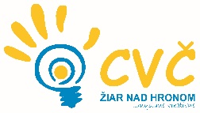
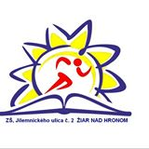
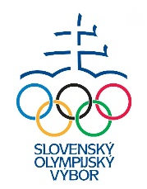

OLYMPIJSKÉ HVIEZDIČKY
Olympijský festival detí a mládeže
Organizátor: Mesto Žiar nad Hronom, Olympijský klub Banská Bystrica a Centrum voľného času Žiar nad Hronom
Spoluorganizátor: ZŠ Ul. Jilemnického č. 2, Žiar nad Hronom
Termín: 16.06.2022 (štvrtok)
Miesto: ZŠ Ul. Jilemnického č. 2, Žiar nad Hronom
Prezentácia: 8.30 hod.
Začiatok festivalu: 9.00 hod.
Zodpovedná osoba: Mgr. Dana Mokrošová, tel. č. 0905 295 556
Rozhodcovia: CVČ + ZŠ
Zoznamy detí: Písomne do 13.06.2022 potvrdiť účasť a poslať zoznam detí v priloženej tabuľke e-mailom na pedagogikacvczh@gmail.com
Prípadnú Vašu neúčasť žiadame vopred nahlásiť.
Účasť: deti MŠ vo veku 5-6 rokov (jedno dieťa sa môže zúčastniť maximálne jednej disciplíny, plus štafety). Dôvodom je, aby sa do súťaže zapojilo čo najviac detí a mohli ukázať svoje športové výkony.
Disciplíny:
    - Šprint na 20 m
    - Beh na 100 m
    - Hod na cieľ
    - Prekážková dráha
    - Žabací skok z miesta
    - Preskakovanie olympijských kruhov
    - Štafeta
Poistenie: Za zdravotný stav účastníkov zodpovedá vysielajúca škola. Vysielajúca škola v plnej miere zodpovedá za bezpečnosť a ochranu zdravia detí od okamihu odchodu z miesta až po návrat.
Ceny: Víťazi na prvých troch miestach získajú diplom, medailu a možno aj niečo viac.
Mgr. Helena Gáfriková
riaditeľka CVČ

